Power System Hardware in the Loop (PSHIL) Netzintegrationstests – Netzstabilität und -flexibilisierung mittels Schwungradspeicher
Themengebiete: (3) Sektorkopplung und Flexibilität

Christopher GRADWOHL⁽¹⁾, Thomas KIENBERGER ⁽¹⁾
⁽¹⁾Montanuniversität Leoben, Lehrstuhl für Energieverbundtechnik, christopher.gradwohl@unileoben.ac.at, +43 3842 402 5418

Motivation und zentrale Fragestellung
Die gegenwärtige Antriebswende von fossil betriebenen Personenkraftfahrzeugen hinzu batterieelektrischen Fahrzeugen, und der zeitgleich vermehrte Einsatz von volatilen erneuerbaren Energieerzeugern, stellt das vorhandene Energiesystem – insbesondere das Mittel- und Niederspannungsnetz – vor Herausforderungen in Bezug auf Versorgungssicherheit und Netzqualität. Eine Abhilfe zur Reduktion von Netzbelastungen durch zeitgleiche Energieeinspeisungen und Schnellladevorgängen, stellen dezentrale Energiespeicher dar, die unteranderem auf elektrochemischen oder mechanischen Energieumwandlungsprozessen beruhen. Aus diesem Hintergrund heraus wurde im Forschungsproject „FlyGrid“ ein Schwungradspeicher entwickelt, der bei vorhandener Ladeinfrastruktur als netzstützende Maßnahme dient. In der vorgelegten Arbeit wird eine Methode zur Systemvalidierung des Schwungradspeichers auf seine netzbezogene Eignung als flexibles Energiespeichersystem vorgestellt. Der methodische Ansatz der Systemvalidierung beruht dabei auf einem sogenannten „Power System Hardware in the Loop“ Ansatz, der ein Einbinden des Schwungradspeichersystems – inklusive aller Steuer- und Leistungsanschlüsse – in eine elektrische Laborinfrastruktur erlaubt. Darüber hinaus werden Betriebscharakteristika des Systems bei vorgegebenen zeitaufgelösten Ladenutzerverhalten vorgestellt.

Methodische Vorgangsweise
Der vermehrte Einsatz von Ladeinfrastrukturen insbesondere für batterieelektrische Fahrzeuge mit hoher Ladeleistung, stellt lokale Versorgungsnetze vor Kapazitätsgrenzen. Eine Abhilfe über einen verstärkten Netzausbau gilt es in diesem Zusammenhang zu vermeiden, da dieser als kostenintensiv gilt. Aus diesem Hintergrund verdeutlichen die Autoren aus [1] das Einbinden von mechanischen Schwungradspeichersystemen an bestehende Ladeinfrastrukturen für ausgewählte Elektromobilitätsanwendungen als vielversprechende Möglichkeit einer flexiblen Netzentlastung. Im Forschungsprojekt „FlyGrid“ [2] wurden für die Implementierung eines Schwungradspeichersystems wichtige Lade-Nutzerverhalten und Ladeleistungen unter Techno-ökonomischen Gesichtspunkten identifiziert und zeitaufgelöst modelliert, um ein optimales Last-Lademanagement durch Reduzierung der netzseitigen Spitzenleistungen zu bewerkstelligen [1]. Eine Übersicht der Lade-Nutzerverhalten ist in Tabelle 1 angeführt:

Tabelle 1: Elektrofahrzeug Lade-Nutzerverhalten und Ladeleistung aus dem Projekt „FlyGrid“
Lade-Nutzerverhalten |  | Ladeleistung (kVA)
1 | Laden an öffentlichen Parkplätzen | 3.7 – 44.0
2 | E-Carsharing | 3.7 – 100.0
3 | Schnellladen an Autobahnen | 50.0 – 350.0
4 | Öffentliches Laden in Shopping Center | 3.7 – 100.0
5 | Elektrifizierte Busse | 100.0 – 600.0
6 | Elektrifizierte Taxis | 3.7 – 100.0
7 | Elektrifizierte Last-Mile Zustellfahrzeuge | 100.0 – 350.0

Die Autoren aus [3] resümieren, dass das technische und wirtschaftliche Optimum von Schwungradspeichern wesentlich von den Lade-Nutzerverhalten, der Ladeleistung und dem Netzanschlusspunkt der Ladeinfrastruktur abhängt. Daraus geht unteranderem hervor, dass ein Techno-ökonomischer Betrieb von Schwungradspeichern bei hoher Entladeleistung und hohen Ladezyklen mit geringer Energiemenge gegeben ist – wie etwa dem Betrieb von elektrischen Bussen. Aus diesem Hintergrund kann angemerkt werden, dass für einen Großteil zukünftiger Ladevorgänge von Elektrofahrzeugen, Schwungradspeichersysteme mit einer Ladeleistung von 100 kVA und einer Speicherkapazität von 5 kWh herangezogen werden können [1]. Infolgedessen wurde im Forschungsprojekt „FlyGrid“ ein Schwungradspeichersystem mit einer Speicherkapazität von 5 kWh und einer Lade- und Entladeleistung von 100 kVA für Ladestationen entwickelt – eine detaillierte Beschreibung der Auslegung führen die Autoren in [4] an.

Eine wesentliche Herausforderung im gegenwärtigen Technologieentwicklungsprojekt wird im Erreichen von höheren technologischen Reifegraden als dem Entwicklungsstatus „Proof of Concept“ und dem Betrieb im realen Betriebsumfeld gesehen. Für eine optimale Integration von Technologien in das vorhandene Energiesystem werden umfassende Validierungs- und Demonstrationsstrategien in tatsächlichen Einsatzumfeldern gefordert, wobei Systemtests im realen Einsatzgebiet in frühen Entwicklungsphasen meist mit erheblichen Kosten verbunden sind [5]. Eine vielversprechende Methode zur Beschleunigung der Implementierungsphase von entwickelten Prototypen ist die sogenannte „Power System Hardware in the Loop (PSHIL)“ Methode. PSHIL Tests kombinieren die Vorteile von numerischen Simulationen und Hardwaretests durch einen tatsächlichen physischen Energieaustausch, womit ein fortschrittliches Testen und Validieren von Energiesystemen mit tatsächlichen Komponenten bzw. Geräten unter wahren Umgebungsbedingungen ermöglicht wird [6]. Ein wesentlicher Vorteil wird in der Erprobung von extremen Betriebsbedingungen unter minimalen Kosten und Risiken für das zu testende System gesehen, wobei unter anderem Probleme frühzeitig aufgezeigt werden und somit ein tiefgründiges Systemverständnis aufgebaut wird [7]. Die Strategie zur Systemvalidierung wird dabei im entwickelten PSHIL-Labor – NEFI_Lab:InToPublic [8] umgesetzt und soll den Technologieentwicklungsfortschritt des gegenständlichen Schwungradspeicher beschleunigen. Folgende Aspekte werden dabei untersucht:
- Systemvalidierung des Schwungradspeichers unter realen Betriebsbedingungen
- Erprobung auf seine Eignung hin zu einem flexiblen Energiespeichersystem bei dynamischen Ladevorgängen sowie der Netzverträglichkeit (gemäß Tor-Erzeuger Typ A [9]) bei vorgegebenen zeitaufgelösten Ladenutzerverhalten
- Elektrische und mechanische Betriebscharakteristika bei vorgegebenen zeitaufgelösten Ladenutzerverhalten

Ergebnisse und Schlussfolgerungen
In der vorgelegten Arbeit wurde für die Systemvalidierung anhand der PSHIL-Methode das Schwungradspeichersystem – inklusive aller Steuer- Regel- und Leistungsanschlüsse – in eine elektrische Laborinfrastruktur integriert. Der Systemaufbau ist in Abbildung 1 dargestellt, wobei die Laborinfrastruktur mit den physikalischen Input- und Output-Schnittstellen und einer Testkapazität von 100kVA auf Niederspannungsebene, einen realen Netzanschlusspunkt des Schwungradspeichersystems und der Ladesäulen repräsentiert. Die Emulation – das physikalische Nachbilden von modellierten Signalen – von erneuerbaren Energiequellen sowie der Ladesäulen, erlaubt somit das Validieren unter den zuvor beschriebenen modellierten zeitaufgelösten Lade-Nutzerverhalten (sieh Überblick Tabelle 1). Ein kollektiver Vorteil der PSHIL-Testmethode besteht in der Anwendung von einem zentralen Informations- und Kommunikationssystem, dass alle vorhandenen Mess- und Informationsschnittstellen der jeweiligen Akteure zusammenführt. In Kombination mit umfangreichem Messequipment für Leistungsanalysen an den jeweiligen Schnittstellen – Netzanschluss, Lade- und Entladeleistung Schwungradspeicher, Ladeleistung Ladesäule – wird somit eine holistische Systemüberwachung, -steuerung und -analyse ermöglicht. Als Ergebnis der Systemvalidierung werden Handlungsempfehlungen für eine netzkonforme Betriebsweise des Schwungradspeichersystems auf Basis von vorgegeben modellierten zeitaufgelösten Lade-Nutzerverhalten abgegeben. Die kombinierte Messdatenauswertung von mechanischen und elektrischen Betriebsgrößen des Schwungradspeichersystems, sowie der Netzbelastung bei dynamischen Lastwechsel erlaubt darüber hinaus ein tiefgründiges Systemverständnis bei normalen und extremen Betriebslastsituationen.

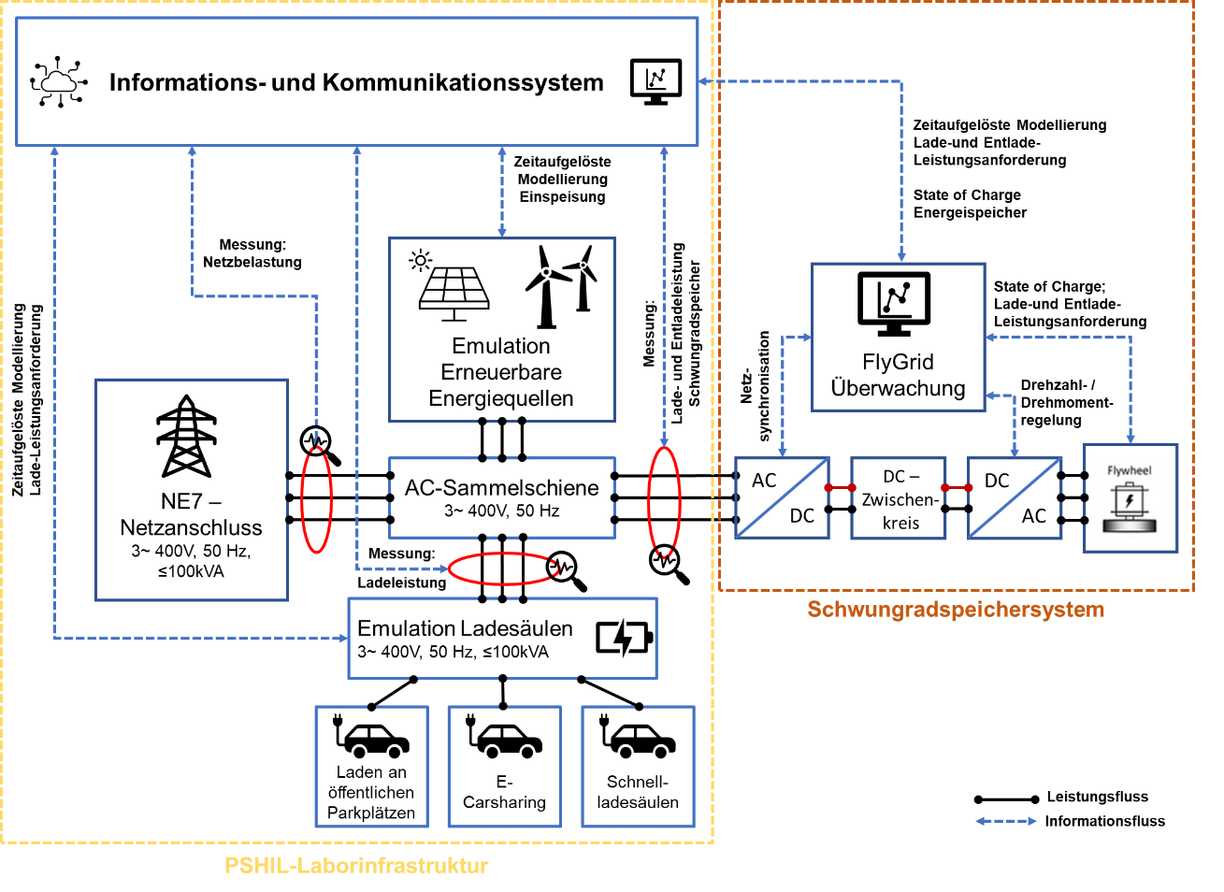
Abbildung 1: PSHIL-Aufbau Validierung Schwungradspeichersystem

LiteraturLiteraturverzeichnis
[1] Thormann, Bernd ; Braunstein, Rene ; Kienberger, Thomas: FlyGrid – Integration of Energy Storage Systems into EV Fast Charging Infrastructure, Bd. 12. In: 12. Internationale Energiewirtschaftstagung an der TU Wien.
[2] Offcial Website of the FlyGrid project. URL www.tugraz.at/en/projekte/flygrid/home/ – Überprüfungsdatum 2022-11-26
[3] Thormann, Bernd ; Puchbauer, Philipp ; Kienberger, Thomas: Analyzing the suitability of flywheel energy storage systems for supplying high-power charging e-mobility use cases. In: Journal of Energy Storage 39 (2021), S. 102615
[4] A. Buchroithner ; R. Preßmair ; P. Haidl ; H. Wegleiter ; B. Thormann ; T. Kienberger ; P. Auer ; J. Domitner: Grid Load Mitigation in EV Fast Charging Stations Through Integration of a High-Performance Flywheel Energy Storage System with CFRP Rotor. In: 2021 IEEE Green Energy and Smart Systems Conference (IGESSC), 2021, S. 1–8
[5] Heussen, Kai ; Steinbrink, Cornelius ; Abdulhadi, Ibrahim F. ; van Nguyen, Hoa ; Degefa, Merkebu Z. ; Merino, Julia ; Jensen, Tue V. ; Guo, Hao ; Gehrke, Oliver ; Bondy, Daniel Esteban Morales ; Babazadeh, Davood ; Pröstl Andrén, Filip ; Strasser, Thomas I.: ERIGrid Holistic Test Description for Validating Cyber-Physical Energy Systems. In: Energies 12 (2019), Nr. 14, S. 2722
[6] Barragán-Villarejo, Manuel ; García-López, Francisco de Paula ; Marano-Marcolini, Alejandro ; Maza-Ortega, José María: Power System Hardware in the Loop (PSHIL): A Holistic Testing Approach for Smart Grid Technologies. In: Energies 13 (2020), Nr. 15, S. 3858
[7] Strasser, Thomas I. ; Jong, Erik C. W. de ; Sosnina, Maria: European Guide to Power System Testing. Cham : Springer International Publishing, 2020
[8] NEFI_Lab:InToPublic : Physische Laborinfrastruktur. URL https://www.nefi.at/de/nefi-lab/physische-nefi-labs – Überprüfungsdatum 2022-11-27
[9] E-Control: Technische und organisatorische Regeln für Betreiber und Benutzer von Netzen: TOR Erzeuger Typ A (idF v. V1.2) (2022-04-18)

Jungautor

